Sujet de TP
Nous sommes le 1/1/16 Les projets en cours sont les suivants :
- CREDIT MUTX reste 200 jours de développement et 40 jours de gestion de projet
Date de livraison souhaitée 1/6/16
- PEUGEIT reste 75 jours de développement et 25 jours de gestion de projet
Date de livraison souhaité 1/3/16
- RENULT reste 150 jours de développement et 45 jours de gestion de projet
Date de livraison souhaitée 1/7/16

Développez un outil qui permette de répondre aux questions suivantes :
A- Serons nous capables de livrer nos 3 clients ?
B- Si non, quand devrions nous avoir un problème et combien de ressources seraient nécessaires ?
C- On remarque que l'éfficience constatée est de 80%. Refaire les questions A et B.
D- On vient de signer un projet pour Airboss de 400 jours de Dev, 80 jours de gestion de projet pour le 1/9.
refaire les questions A,B,C. Peux ton raisonnablement valider la date du 1/9 ?
E -Sachant qu'un processus d'embauche dure généralement 3 mois et que la (ou les) personne(s) embauchée(s) sera(ont) efficace(s) au bout d'un mois supplémentaire, combien de personnes devraient être embauchées ?
F- Quelles remarques pouvez vous faire sur le SI et la gestion de cette entreprise ?
G- Essayer de simuler toutes ces étapes dans le logiciel Open Erp (Odoo)

Simulation avec l'ERP libre Dolibarr (version DEMO)

Société d'activité indépendante faisant du service

1. Utilisation du module projet
- Création d'un projet
- Création de 2 taches developpement et Projet – affectation à un utilisation
- Saisie de temps sur projet

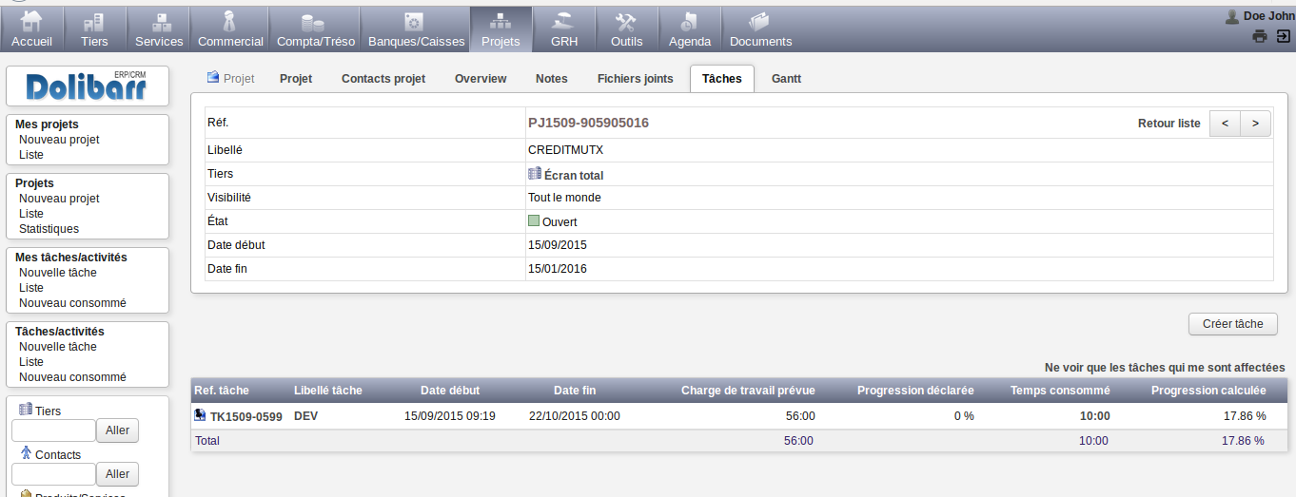

Pas de gestion de capacités : ne permet pas de répondre aux questions A,B,C,D...

2. Utilisation du module service et commercial

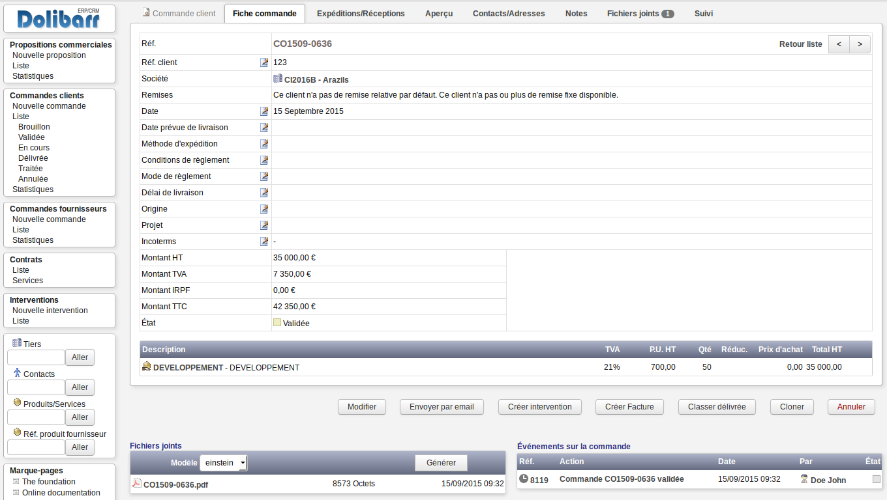

Utilisable pour créer des factures , mais Pas de gestion de capacités : ne permet pas de répondre aux questions A,B,C,D...


Simulation avec l'ERP ODOO(version DEMO)

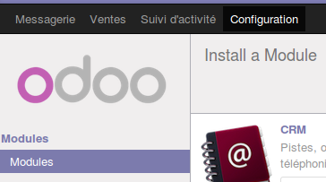

Installation des modules : Gestion des Ventes et MRP

Utilisation du module vente

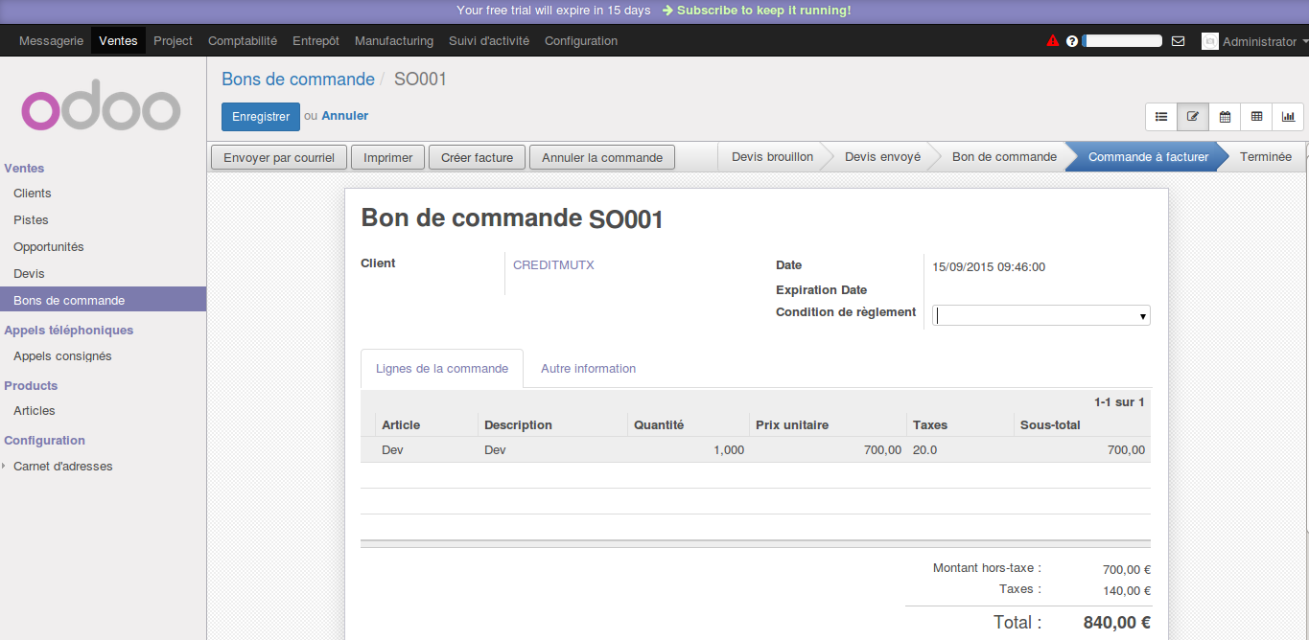
Création d'un client
Création d'un article de type service

Notion de Workflow :

Utilisable pour créer des factures , mais Pas de gestion de capacités : ne permet pas de répondre aux questions A,B,C,D…

2. Utilisation du module Projet

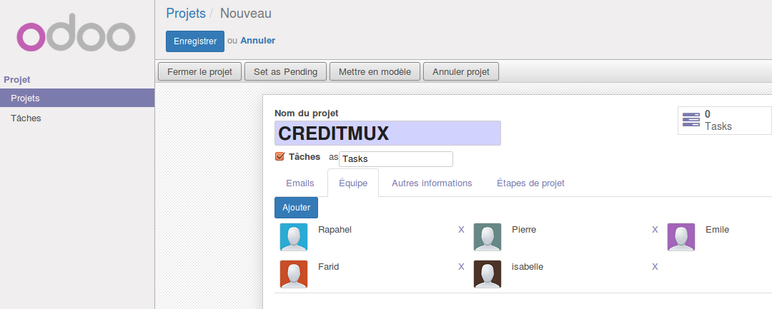

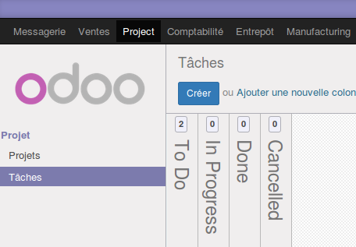
Pas de gestion de capacités : ne permet pas de répondre aux questions A,B,C,D...

